Uitslag 1ste karperwedstrijd
Beste karperliefhebbers,
De 1ste karper wedstrijd is al even achter de rug.
Van de 21 vissers die zich hadden opgegeven zijn er 18 komen opdagen ondanks de mindere gunstige weersomstandigheden, gure wind, hagel en nachtvorst.
Het enthousiasme was er niet minder om en iedereen wilde zo vlug als mogelijk zijn aas op een zorgvuldig uitgekozen plekje droppen.
Sommigen waren in de mogelijkheid geweest om voor te voeren, anderen niet.
De vangsten waren wisselend, in totaal zijn er 7 schubkarpers gevangen en 5 spiegels waarvan 4 skp-ers.
Jaap wist als 1ste een schub te melden, nadien nog een spiegel van het originele bestand van 13+ kg, daarna kwam Richard op dreef en wist op een korte tijd 2 mooie skp-ers te landen.
Wout ving tijdens de nacht een skp-er van de laatste uitzetting, Dennis kon ook een gave skp-er verschalken van 11+kg. Wim en Peter genoten vooral van de natuur aan de 2de kreek.
Rudy heeft 4 schubkarpers gevangen en staat daarmee aan de leiding voor de pechprijs.
Roy en zijn viscompagnon hebben 1 schubkarper voor de lens gekregen.
Stefan en zijn zoontje hun stek werd belaagd door meerkoeten, maar zij hebben het daarom niet nagelaten om het leuk en gezellig te houden.
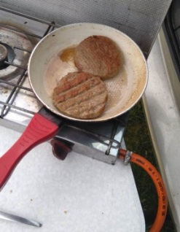
Het heeft even geduurd vooraleer alle gegevens en foto’s in de goede resolutie werden verzameld, nadien konden we beginnen met het matchen. Dit heeft toch heel wat tijd in beslag genomen, de spiegels van de recentste uitzettingen waren gemakkelijk te vinden, de grotere is heel wat moeilijker om die te vergelijken met plankfoto.
Enkel de foto’s waarbij het label zichtbaar was tellen mee zoals aangegeven in het begeleidende brief.

De voorlopige stand na de 1ste wedstrijd, met een gelijke stand op plaats 2
1ste plaats : .Richard van Leeuwen : 2 spiegels; skp- 932 en skp-1013
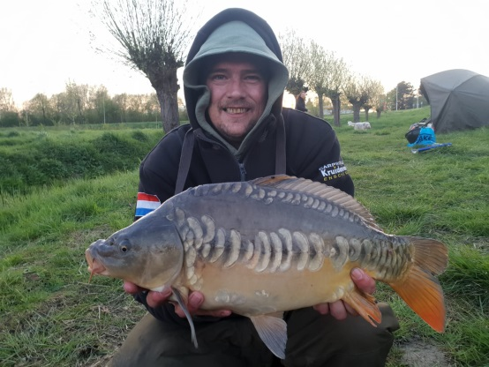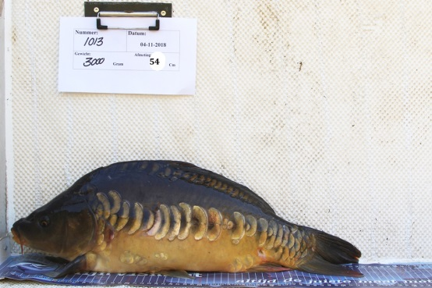
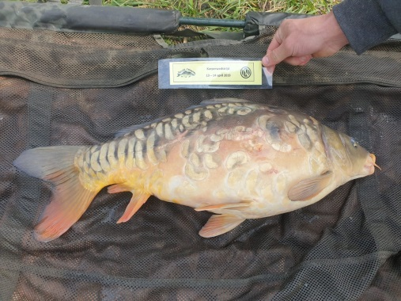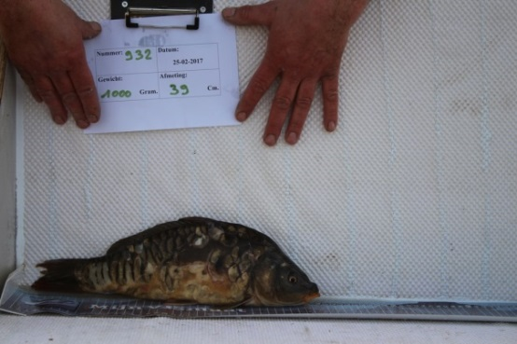

2de plaats : .Dennis Nijland : skp 725
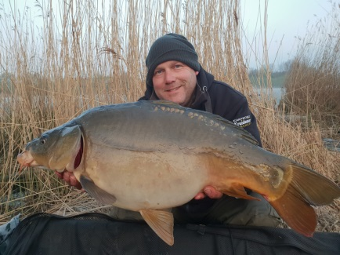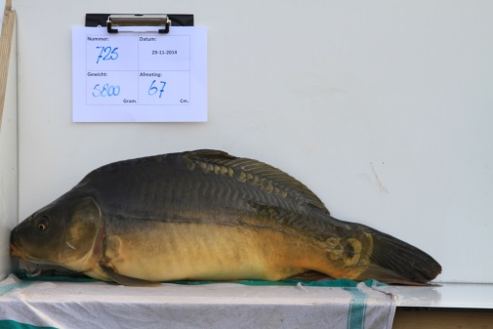
2de plaats : Wout Vincke : skp 947
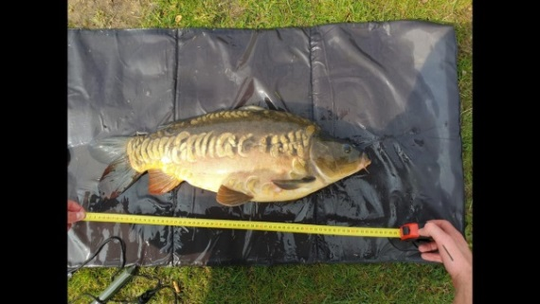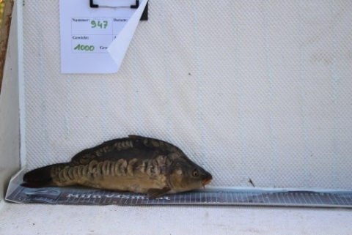
1ste plaats pechprijs : Rudy van Daele; 4 schubkarpers
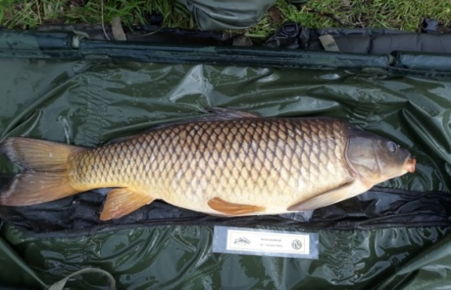
2de plaats pechprijs : Jaap Bruggeman; 2 schubkarpers
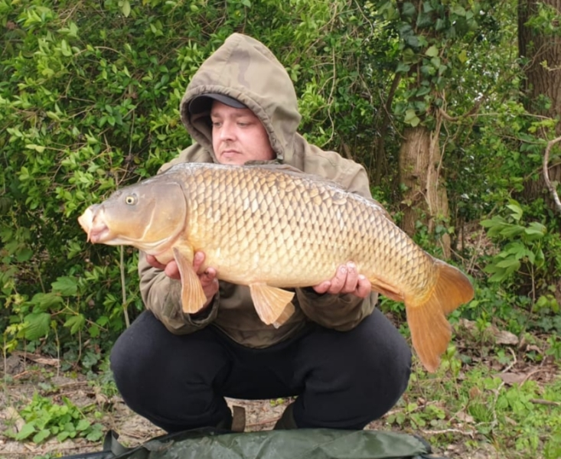
Gekende spiegel van Jaap
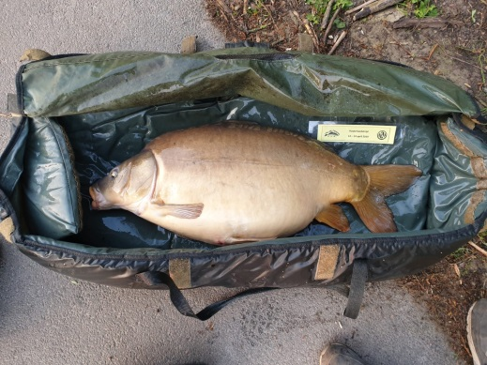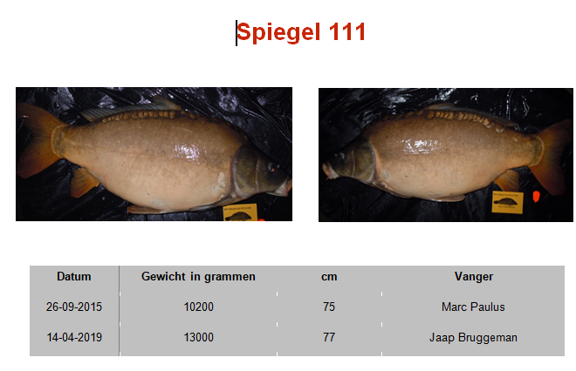
Ps. Deze spiegel is exclusief voor leden van de karpercommissie ;)
De gemeente politie en de BOA’s van SVN zijn op bezoek geweest bij verschillende vissers, iedereen was in orde met alles. Top.
Hierbij rest ons nog iedereen te bedanken voor zijn deelname en inzet om te melden.
Deze wedstrijd was een voorproefje, wij kijken uit naar de volgende wedstrijd van 14-16 juni, is een 48 uurs wedstrijd en geeft wat meer mogelijkheden om karpers voor de lens te krijgen.

Iedereen terug van harte welkom en de jeugd in het bijzonder.
Visrijke groeten van de karpercommissie.
Jaap, Theo en Marc

